*Ю.А. Кореневская*

**Древнейший Рим**

(5 класс, история)

***Цели:***

* изучение местоположения и природных условий Италии, истории возникновения Рима;
* развитие теоретического мышления обучающихся;
* развитие умения видеть связи между прошлым и настоящим;
* развитие лингвистических навыков обучающихся;
* понимание обучающимися природы происхождения традиций (в частности традиции похищения невесты, женитьбы на женщине из другого рода).

***Современные педагогические технологии***: технологии развивающего обучения, ИКТ.

***Оборудование***: карты современной и Древней Италии, планы и схемы Рима, картины «Похищение сабинянок», изображения фасций, современные виды «холмов» Рима (проектор).

***Ход урока***

***1. Древняя Италия. Работа по карте и беседа с учащимися***

* Где находится Италия? *(На Аппенинском полуострове.)*
* На берегу какой реки основан Рим?*(На берегу реки Тибр.)*
* Какие горы тянутся вдоль всего полуострова? *(Аппенинские горы тянутся с севера на юг полуострова, они невысокие, поэтому не делят страну на изолированные районы, как по­луостров Греции.)*
* Какие горы прикрывают Италию с севера?*(Альпы.)*
* Что можно сказать о рельефе этой страны? (*В Италии много плодородных земель, есть хорошие пастбища, а значит, бо­лее благоприятные, чем в Греции, условия для занятия сель­ским хозяйством. Береговая линия Аппенинского полуострова менее изрезана по сравнению с Балканским, поэтому условия для развития мореплавания в Италии не так благоприятны, как в Греции.)*
* Какие народы проживали на этом полуострове?*(Галлы, эт­руски, латины, самниты.)*
* Какие племена проживали на территории Рима? *(Это племена латинов. Поэтому языком римлян был латинский.)*

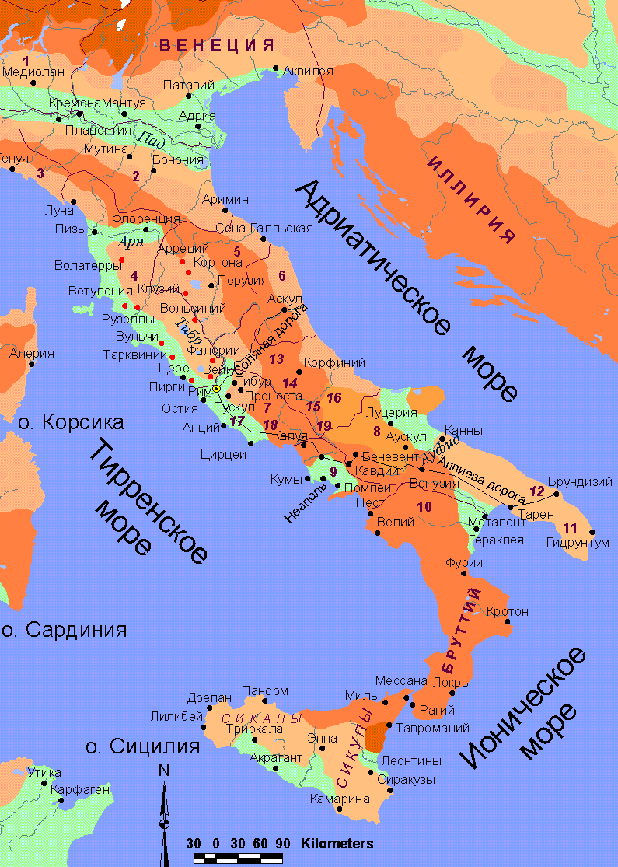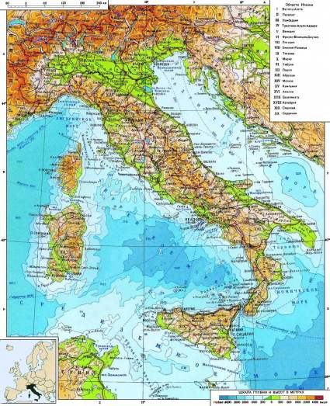

***2. Легенда об основании Рима. Рассказ учителя***

Беседа по прочитанному.

* Как назвали двух мальчиков, которых родила Рея Сильвия? *(Ромул и Рем.)*
* Кто спас малышей от гибели*?* *(Волчица, а потом пастух и его жена.)*
* Из-за чего поссорились братья, став взрослыми? *(Рем в на­смешку перепрыгнул через стену, служившую границей го­рода Ромула.)*
* В честь кого получил название город Рим? *(В честь Ромула, так как Рим - по-латински Рома.)*
* Кто окружал и помогал Ромулу? *(Ликторы, личная охрана Ромула.)*

***3. Символы власти (развитие умения видеть связи между прошлым и будущим;   
развитие лингвистических навыков обучающихся)***

Показать изображение ликтора, объяснить, что такое фасции. Посмотреть на фасции как символ власти – на примере флагов некоторых государств.

Дать задание подумать, какое известное учащимся слово напоминает слово «фасции». При необходимости дать подсказки. Обучающиеся должны выйти на связь с фашизмом.

Дать задание подумать, что связывает Рим прошлый и Рим XX века. Там ли важно, что это именно Рим? Обучающиеся должны понимать, что не важно, связь лингвистическая есть, содержательная тоже (символ власти), связи оценочной нет.

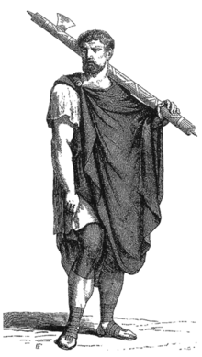   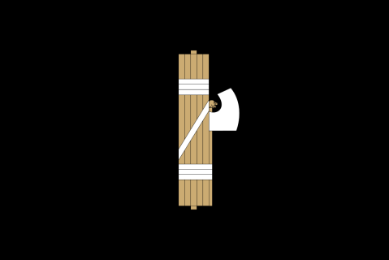

***4. Город Рим (развитие умения видеть связи между прошлым и будущим)***

На этом этапе учащимся надо показать, как возник Рим. Что значит на семи холмах. Как это сейчас выглядит? С этой целью смотрим карты и современные панорамы Рима (лучше именно панорамы). Учащиеся буквально «гуляют» по некоторым частям современного Рима, узнавая в нем Рим древний.

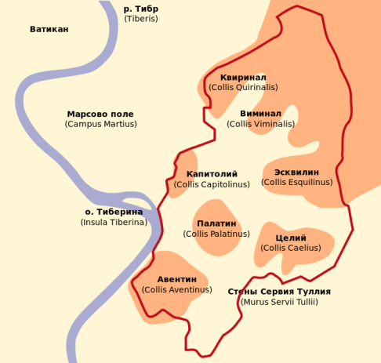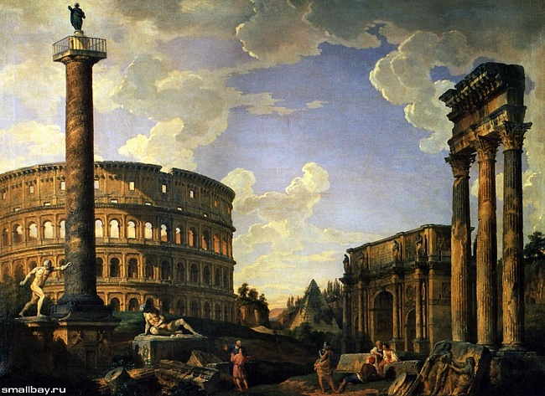

***5. Рим в царский период (развитие теоретического мышления обучающихся)***

Рассказать, что цари Рима – легендарные фигуры, что первый этап существования и развития города не всегда подкреплен источниками, принизан легендами. Одна из легенд – похищение сабинянок.

Показать картины. Что на них изображено? Зачем римлянам понадобилось похищать женщин? Как мы это можем объяснить? Дети самостоятельно «доходят» до римского, легендарного, объяснения.

А знаем ли мы еще о каких-либо традициях, связанных с похищением невесты? Похожи известные нам традиции на римскую легенду? Как они могут быть связаны? Стараемся навести обучающихся на мысли о более древней истории (через вопросы – Кто сейчас следует этим традициям? Что это за народы?). Учащиеся вспоминают о нормах «брать жену из другого рода». Чем были вызваны эти нормы? А сейчас они существуют?

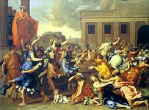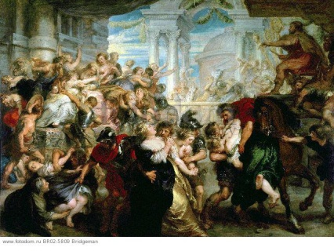 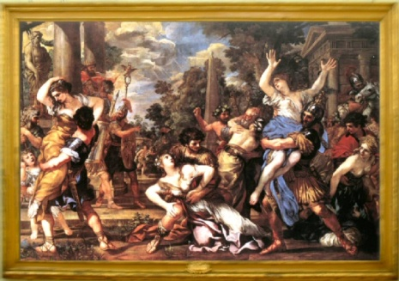

***6. Закрепление изученного материала***

Вспомните историю основания Рима. Подумайте, какие источники по истории Рима мы сегодня рассмотрели?

***Подведение итогов урока***

В ходе урока учащиеся в очередной раз увидели, что в истории нет ничего случайного. Все в историческом процессе взаимосвязано. Причем важно, что выводы эти они сделают за время урока несколько раз, и всегда самостоятельно.

***Домашнее задание:***прочитать § 44; *Задачу:* почему Эллада основала много колоний за морем, а города-государства Италии почти не имели заморских коло­ний?*(В Элладе издавна не хватало удобной пахотной земли, а в Италии она была в избытке.)*